«УТВЕРЖДАЮ»
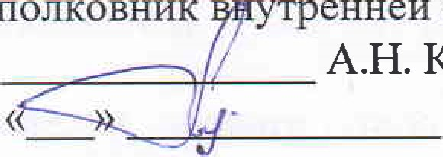
Начальник 10 ПСО ФПС ГПС ГУ МЧС России по Нижегородской области енней службы А.Н. Королев 2020 г.
полковник
Положение о проведении конкурса рисунков «Пожарные и спасатели глазами детей» в честь празднования 30-летия МЧС России среди школьников г. Арзамаса

Общие положения
1.1. Настоящее Положение о проведении конкурса рисунков в честь празднования 30-летия МЧС России (далее - Конкурс) определяет порядок организации и проведения Конкурса, критерии отбора работ, состав участников, порядок награждения победителей.
12. Конкурс рисунков посвящён празднованию 30-й годовщины образования МЧС России.
1.3. ОрганизатороМ конкурса является 10 пожарно-спасательный отряд федеральной противопожарной службы Государственной противопожарной службы Главного управления МЧС России по Нижегородской области.

Цели и задачи конкурса
2.1. Гражданско-патриотическое воспитание молодого поколения, формирование гордости и уважительного отношения детей и подростков к нелегкому труду пожарных и спасателей;
2.2. Содействие профессиональной ориентации учащихся ( повышение интереса к профессии пожарного, спасателя);
2.3. Развитие творческих способностей детей, повышение художественно-эстетического воспитания;
2.4. Профилактика правонарушений несовершеннолетних в области безопасности жизнедеятельности

З. Порядок и условия проведения Конкурса
3.1. К участию в Конкурсе приглашаются учащиеся школ города Арзамаса (1 возрастная группа- учащиеся 1-4 классов; 2 возрастная группа учащиеся 5-8 классов).
3.2. Конкурс проводится в два этапа:
- 1 этап — отборочный, проводится самостоятельно внутри образовательного учреждения. Дата проведения до 15 ноября 2020 года. В срок до 25 ноября 2020 года работы необходимо предоставить организатору Конкурса по адресу г. Арзамас, ул. Железнодорожный порядок д. 6 каб. 301 или оставить на КПП (менеджер по воспитательной работе Земскова ИВ. 9-76-28)
- 2 этап — отбор лучших работ победителей первого этапа проводится организатором Конкурса в срок до 15 декабря 2020 года.
  - Рисунки должны отражать тему Конкурса;
  - Рисунки могут быть выполнены на любом материале и в различных техниках ( масло, акварель, постель, цветные карандаши и т.д.)
  - Размер рисунка должен соответствовать формату 210 мм х 300 мм;
  - Каждая работа сопровождается этикеткой (размер 3х7 см, формат Microsoft Word; шрифт Times New Roman; кегль 12, интервал 1), содержащей следующую информацию:
- фамилия, имя, возраст участника; - образовательное учреждение; - название работы.
Этикетка размещается в нижнем правом углу лицевой стороны работы.
3.9. Не допускается свертывание и сгибание работ.
4. Критерии оценки конкурсных работ
4.1. Жюри в своей деятельности руководствуется настоящим положением. 4.2. Жюри оценивает только оригиналы творческих работ по следующим критериям:
- соответствие содержания работы теме Конкурса;
- творческий замысел;
- оригинальность и мастерство выполнения;
- соответствие творческого уровня возрасту автора, самостоятельность; - эстетичность в оформлении.
5. Подведение итогов и награждение
  - Жюри просматривает и оценивает все представленные работы на базе 10 ПСО ФПС ГПС ГУ МЧС России по Нижегородской области (согласно срокам), подводит итоги.
  - Конкурсные работы детей разных возрастов оцениваются отдельно, призовые места определяются в каждои возрастной категории.
- 3.Победители Конкурса награждаются дипломами (1, П, III степени) 10 ПСО ФПС ГПС ГУ МЧС России по Нижегородской области о месте и времени награждения будет сообщено дополнительно.
  - По итогам конкурса будет организована выставка работ в 10 ПСО ФПС ГПС ГУ МЧС России по Нижегородской области.
  - Контакты Земскова Ирина Владимировна, 9-76-28
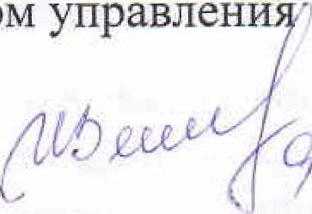
Менеджер по персоналу (воспитательной работе с личным составом на территории г. Арзамас и г. Лысково Нижегородской области) отделения ФПС ГПС по воспитательной работе с личным составом управлен кадровой, воспитательной работы и профессионального обученияИВ. Земскова

